Xác định thực thể:

* Product (id, name, cost , size, quantity, description, color, image ,disable)
* Category (id,name)
* Thumbnail (id,name)
* Customer (id, password, email, disable)
* Employee (id, first_name, last_name,cccd, email,password, phone, address, role, disable)
* Cart (id, quantity)
* Order (id, first_name, last_name, adresss, email, phone, date, message, is_cancelled)
* Export (id, date, info_shipment, zip_code)
* Payment (id, date, method, amount)
* Import (id, date, supplier)

Mô hình ERD

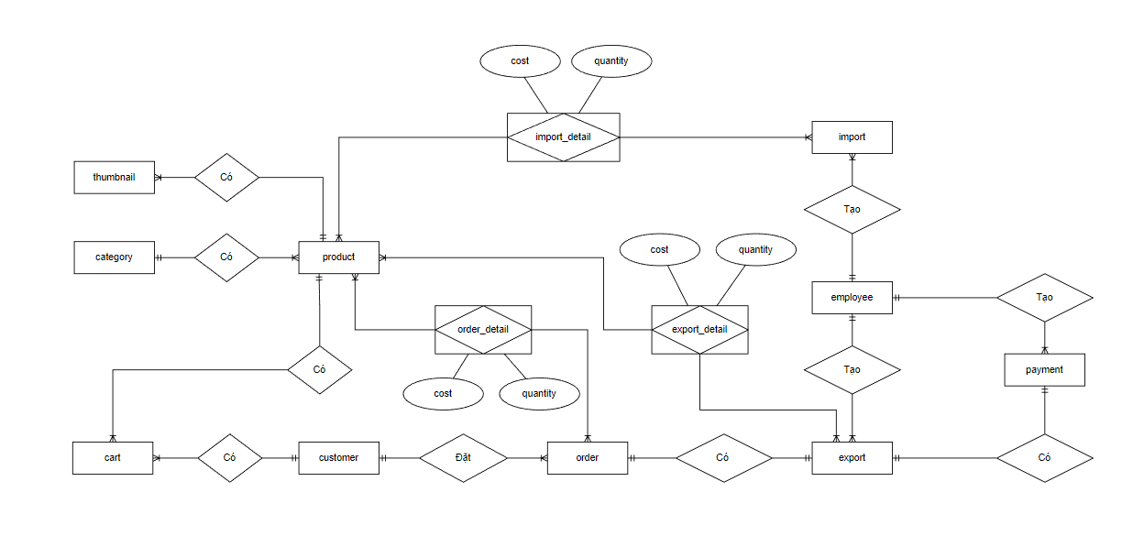

Mô tả cơ sở dữ liệu:

**Quy ước: Primary key**: (gạch chân) id , **Foreign key** : (in đậm) **id_product** , **PK_FK**: (vừa thuộc khóa chính, vừa là khóa ngoại, gạch chân) **id_order,id_product**

Product (id, name, cost , size, quantity, description, color, image ,disable, **id_category**)

Category (id, name)

Thumbnail (id, name, **id_product**)

Customer (id, password,emai, disable)

Employee (id, first_name, last_name, cccd, email, password, phone, address, role, disable)

Cart (**id_customer, id_product**,quantity)

Order (id, first_name, last_name, adresss, email, phone, date, message, is_cancelled ,**id_customer**)

Order_Detail (**id_order,id_product**, cost, quantity)

Export (id, date, info_shipment, zip_code, **id_order, id_employee**)

Export_Detail (**id_export, id_product**, cost, quantity)

Payment (id, date, method, amount, **id_export, id_employee**)

Import (id, date, supplier, **id_employee**)

Import_Detail (**id_import, id_product**, cost,quantity)

Thực thể Product: Thông tin sản giày

|  |  |  |  |  |  |
| --- | --- | --- | --- | --- | --- |
| Stt | Thuộc tính | Mô tả | Kiểu dữ liệu | Khóa | Allow Nulls |
| 1 | id |  | varchar(50) | Khóa chính |  |
| 2 | name |  | nvarchar(100) |  |  |
| 3 | cost |  | float |  |  |
| 5 | quantity | Số lượng tồn kho | int |  |  |
| 6 | description |  | nvarchar(200) |  |  |
| 8 | image | Hình ảnh chính của sản phẩm | varchar(100) |  |  |
| 9 | disable | Sản phẩm còn được bán hay không | boolean |  |  |
| 10 | id_category |  | varchar(50) | Khóa ngoại |  |

Thực thể size: Thông tin size loại giày

|  |  |  |  |  |  |
| --- | --- | --- | --- | --- | --- |
| Stt | Thuộc tính | Mô tả | Kiểu dữ liệu | Khóa | Allow Nulls |
| 1 | id |  | varchar(50) | Khóa chính |  |
| 2 | name |  | nvarchar(50) |  |  |

Thực thể color: Thông tin color loại giày

|  |  |  |  |  |  |
| --- | --- | --- | --- | --- | --- |
| Stt | Thuộc tính | Mô tả | Kiểu dữ liệu | Khóa | Allow Nulls |
| 1 | id |  | varchar(50) | Khóa chính |  |
| 2 | name |  | nvarchar(50) |  |  |

Thực thể product_colors: 1 product có thể có nhiều màu, 1 màu có thể thuộc về nhiều product

|  |  |  |  |  |  |
| --- | --- | --- | --- | --- | --- |
| Stt | Thuộc tính | Mô tả | Kiểu dữ liệu | Khóa | Allow Nulls |
| 1 | id |  | varchar(50) | Khóa chính |  |
| 2 | Product_id |  | nvarchar(50) |  |  |
| 3 | Color_id |  | Nvarchar(50) |  |  |
|  |  |  |  |  |  |

Thực thể product_sizes: 1 product có thể có nhiều size, 1 size có thể thuộc về nhiều product

|  |  |  |  |  |  |
| --- | --- | --- | --- | --- | --- |
| Stt | Thuộc tính | Mô tả | Kiểu dữ liệu | Khóa | Allow Nulls |
| 1 | id |  | varchar(50) | Khóa chính |  |
| 2 | Product_id |  | nvarchar(50) |  |  |
| 3 | Size_id |  | Nvarchar(50) |  |  |

Thực thể category: Thông tin loại giày

|  |  |  |  |  |  |
| --- | --- | --- | --- | --- | --- |
| Stt | Thuộc tính | Mô tả | Kiểu dữ liệu | Khóa | Allow Nulls |
| 1 | id |  | varchar(50) | Khóa chính |  |
| 2 | name |  | nvarchar(50) |  |  |

Thực thể Thumbnail: Thông tin về các hình nhỏ hơn của giày

|  |  |  |  |  |  |
| --- | --- | --- | --- | --- | --- |
| Stt | Thuộc tính | Mô tả | Kiểu dữ liệu | Khóa | Allow Nulls |
| 1 | id |  | int | Khóa chính |  |
| 2 | image |  | varchar(100) |  |  |
| 3 | id_product |  | varchar(50) | Khóa ngoại |  |
| 4 | description |  |  |  |  |

Thực thể BestSellingProduct :Thông tin về sản phẩm bán chạy nhất

|  |  |  |  |  |  |
| --- | --- | --- | --- | --- | --- |
| Stt | Thuộc tính | Mô tả | Kiểu dữ liệu | Khóa | Allow Nulls |
| 1 | id |  | int | Khóa chính |  |
| 2 | Product_id |  | int | Khóa ngoại |  |
| 3 | Sales_quantity | Số lượng sản phẩm bán được | int |  |  |
| 4 | Sale_revenue | Doanh thu từ sản phẩm | float |  |  |

Thực thể Customer: Thông tin tài khoản khách hàng

|  |  |  |  |  |  |
| --- | --- | --- | --- | --- | --- |
| Stt | Thuộc tính | Mô tả | Kiểu dữ liệu | Khóa | Allow Nulls |
| 1 | id |  | int | Khóa chính |  |
| 2 | password |  | varchar(100) |  |  |
| 3 | email |  | varchar(100) |  |  |
| 4 | disable | Tài khoản có hiệu lực hay không | bit |  |  |

Thực thể Employee: Thông tin tài khoản nhân viên, admin của hệ thống

|  |  |  |  |  |  |
| --- | --- | --- | --- | --- | --- |
| Stt | Thuộc tính | Mô tả | Kiểu dữ liệu | Khóa | Allow Nulls |
| 1 | id |  | varchar(50) | Khóa chính |  |
| 2 | first_name |  | nvarchar(100) |  |  |
| 3 | last_name |  | nvarchar(100) |  |  |
| 4 | cccd |  | varchar(50) |  |  |
| 5 | email |  | varchar(100) |  |  |
| 6 | password |  | varchar(100) |  |  |
| 7 | phone |  | varchar(24) |  |  |
| 8 | address |  | nvarchar(255) |  |  |
| 9 | role | Quyền hạn của tài khoản | varchar(20) |  |  |
| 10 | disable | Tài khoản có hiệu lực hay không | bit |  |  |

Thực thể Cart: Thông tin về các mục giỏ hàng

**Khóa chính = id_customer + id_product**

|  |  |  |  |  |  |
| --- | --- | --- | --- | --- | --- |
| Stt | Thuộc tính | Mô tả | Kiểu dữ liệu | Khóa | Allow Nulls |
| 1 | id_customer |  | int | khóa Ngoại |  |
| 2 | id_product |  | varchar(50) | khóa Ngoại |  |
| 3 | quantity |  | nvarchar(100) |  |  |

Thực thể Order: Thông tin về phiếu đặt hàng

|  |  |  |  |  |  |
| --- | --- | --- | --- | --- | --- |
| Stt | Thuộc tính | Mô tả | Kiểu dữ liệu | Khóa | Allow Nulls |
| 1 | id |  | int | Khóa chính |  |
| 2 | first_name |  | nvarchar(100) |  |  |
| 3 | last_name |  | nvarchar(100) |  |  |
| 4 | address |  | nvarchar(255) |  |  |
| 5 | email |  | varchar(50) |  |  |
| 6 | phone |  | varchar(20) |  |  |
| 7 | date |  | date |  |  |
| 8 | message |  | nvarchar(255) |  |  |
| 9 | is_cancelled | Đơn đặt hàng có bị hủy hay không | bit |  |  |
| 10 | id_customer |  | int | Khóa ngoại |  |

Thực thể Order_Detail: Thông tin về chi tiết đơn đặt hàng

**Khóa chính = id_order + id_product**

|  |  |  |  |  |  |
| --- | --- | --- | --- | --- | --- |
| Stt | Thuộc tính | Mô tả | Kiểu dữ liệu | Khóa | Allow Nulls |
| 1 | id_order |  | int | khóa ngoại |  |
| 2 | id_product |  | varchar(50) | khóa ngoại |  |
| 3 | cost |  | float |  |  |
| 4 | quantity |  | int |  |  |

Thực thể Export: Thông tin phiếu xuất hàng

|  |  |  |  |  |  |
| --- | --- | --- | --- | --- | --- |
| Stt | Thuộc tính | Mô tả | Kiểu dữ liệu | Khóa | Allow Nulls |
| 1 | id |  | varchar(50)) | Khóa chính |  |
| 2 | date |  | date |  |  |
| 3 | info_shipment | Thông đơn tin vận chuyển | nvarchar(100) |  |  |
| 4 | zip_code | Mã vận chuyển do đơn vị vận chuyển cung cấp | varchar(50) |  |  |
| 5 | id_order | Đơn hàng xuất dựa trên phiếu đặt hàng nào | int | Khóa ngoại |  |
| 6 | id_employee | Nhân viên tạo phiếu | varchar(50) | Khóa ngoại |  |

Thực thể Export_Detail: Thông tin về chi tiết phiếu xuất hàng

**Khóa chính = id_export + id_product**

|  |  |  |  |  |  |
| --- | --- | --- | --- | --- | --- |
| Stt | Thuộc tính | Mô tả | Kiểu dữ liệu | Khóa | Allow Nulls |
| 1 | id_export |  | varchar(50) | khóa ngoại |  |
| 2 | id_product |  | varchar(50) | khóa ngoại |  |
| 3 | cost |  | float |  |  |
| 4 | quantity |  | int |  |  |

Thực thể Payment: Thông tin về thanh toán

|  |  |  |  |  |  |
| --- | --- | --- | --- | --- | --- |
| Stt | Thuộc tính | Mô tả | Kiểu dữ liệu | Khóa | Allow Nulls |
| 1 | id |  | varchar(10) | Khóa chính |  |
| 2 | date |  | date |  |  |
| 3 | method | Phương thức thanh toán | nvarchar(50) |  |  |
| 4 | amount | Số tiền thanh toán | float |  |  |
| 5 | id_export |  | varchar(50) | Khóa ngoại |  |
| 6 | id_employee | Nhân viên tạo phiếu | varchar(50) | Khóa ngoại |  |

Thực thể Import: Thông tin về đơn nhập hàng

|  |  |  |  |  |  |
| --- | --- | --- | --- | --- | --- |
| Stt | Thuộc tính | Mô tả | Kiểu dữ liệu | Khóa | Allow Nulls |
| 1 | id |  | varchar(50) | Khóa chính |  |
| 2 | date |  | date |  |  |
| 3 | supplier | Thông tin nhà cung cấp | nvarchar(100) |  |  |
| 4 | Id_employee | Nhân viên tạo phiếu | varchar(50) | Khóa ngoại |  |

Thực thể Import_Detail: Thông tin về chi tiết phiếu nhập hàng

**Khóa chính = id_import + id_product**

|  |  |  |  |  |  |
| --- | --- | --- | --- | --- | --- |
| Stt | Thuộc tính | Mô tả | Kiểu dữ liệu | Khóa | Allow Nulls |
| 1 | id_import |  | varchar(50) | khóa ngoại |  |
| 2 | id_product |  | varchar(50) | khóa ngoại |  |
| 3 | cost |  | float |  |  |
| 4 | quantity |  | int |  |  |